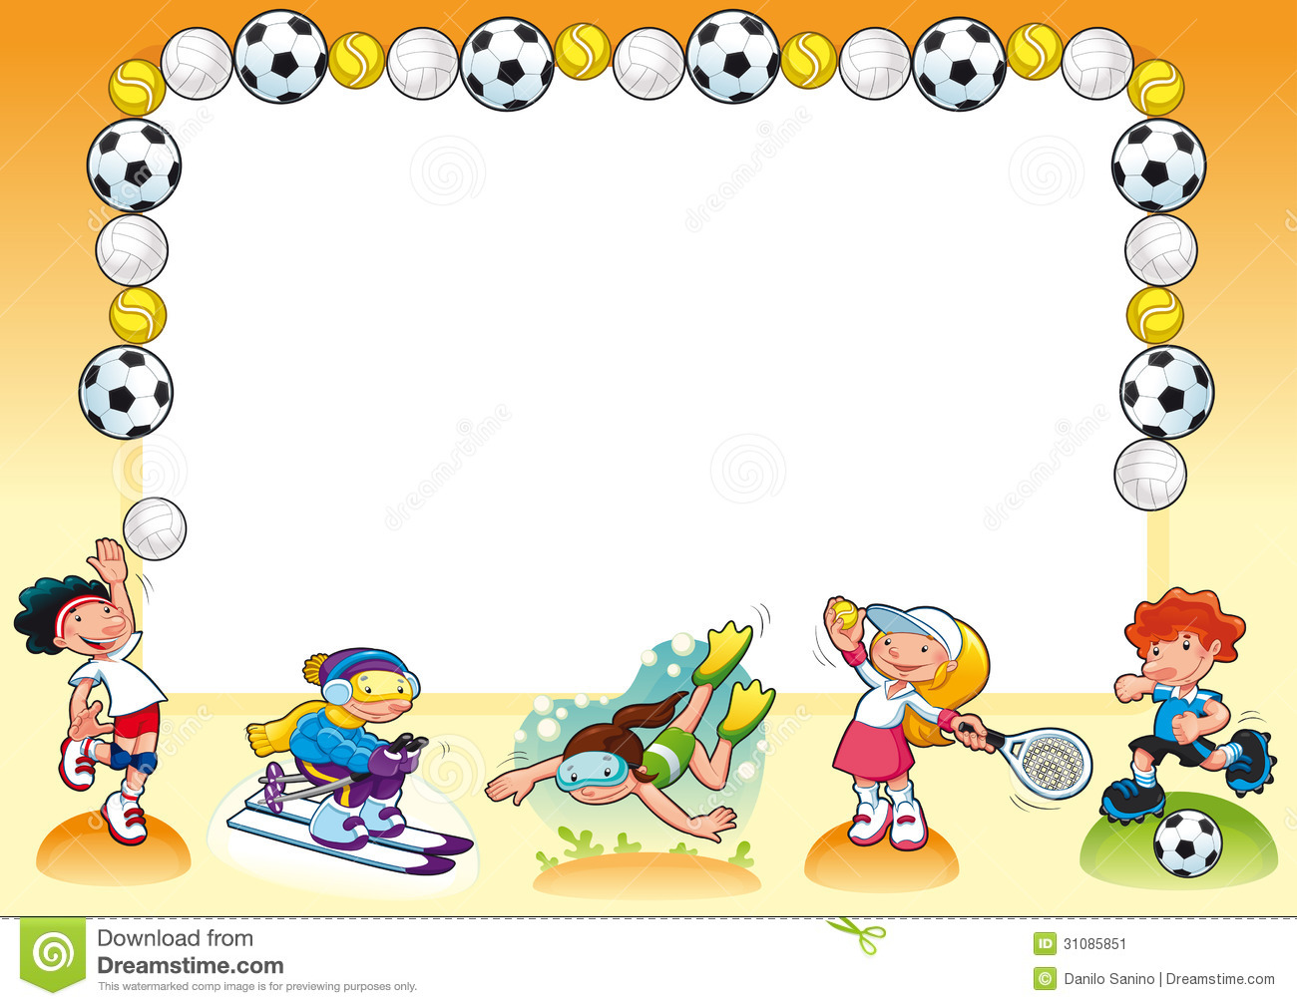
Особенности физического развития детей дошкольного возраста
В период дошкольного детства формируется фундаментальная основа для здоровья и полноценного физического развития детей. Этот период охватывает возраст от 3 до 7 лет.
Под физическим развитием дошкольника понимается процесс изменения внешних и внутренних естественных морфофункциональных свойств его организма в процессе онтогенеза. К внешним количественным показателям физического развития относятся: изменения размеров и массы тела, к качественным показателям физического развития относятся, прежде всего, изменения функциональных возможностей организма в период возрастного развития, которые отражаются в изменении отдельных физических качеств и общего уровня физической работоспособности.
В общей системе образования Российской Федерации предусмотрено особое место физическому воспитанию детей дошкольного возраста. Именно в этот важный период жизни в результате целенаправленного педагогического воздействия у детей формируется здоровье, основные физические качества, такие как сила и выносливость, а так же ловкость, быстрота, гибкость; у детей постепенно складывается работоспособность. Немаловажным является и то, что в результате грамотного и правильного воздействия у детей складывается интенсивный рост и развития системы организма и их функций. Именно в этом возрасте формируются предпосылки физических, интеллектуальных, духовных способностей, а так же всестороннего развития личности в целом.
Физическое воспитание детей раннего и дошкольного возраста ставит перед собой единую главную цель- подготовка к жизни в обществе, трудовой деятельности, формирование интереса к самостоятельной спортивной деятельности, овладения нужным запасом двигательных навыков и умений на момент поступления в школу, которые помогут усвоить школьную программу обучения и легче пройти период школьной адаптации.
Программа, по комплексному оцениванию физических возможностей дошкольников предполагает анализ показателей, по которым определяют состояние здоровья:
- телосложение;
- основные функциональные параметры;
- развитие двигательной сферы.
Более подробное и комплексное изучение этих показателей позволяет продумать целостный подход к вопросу правильного и гармоничного физического развития детей, исключая форсированное или одностороннее развитие того или иного показателя. Многие научно-практические исследования возволили выявить тесную взаимосвязь между такими показателями физического развития как: развития двигательной сферы и функциональными возможностями организма ребенка
Физическую подготовленность дошкольников исследуют, по мнению многих авторов, при помощи двух основных составляющих:
- уровень функциональных возможностей основных систем энергообеспечения;
- уровень развития основных физических качеств (силы, скорости, выносливости, гибкости).
Физическое развития дошкольников характеризуется тем, что у детей недостаточно сформирована устойчивость тела, имеется ограниченность двигательных возможностей, недостаточно сформированы двигательные навыки и качества. Детей в этом возрасте быстро развивается нервная система, укрепляется и растет скелет, крепнет мышечная система, и совершенствуются движения.
Для детей раннего возраста характерно быстрый темп роста и развития организма. Интенсивно увеличиваются морфологические показатели: рост, масса тела. Сила мышц детей ещё не велика, зато заметно возрастают возбудимость и лабильность нервно-мышечного аппарата. Большой подвижностью отличаются все суставы детского организма, это связанно с ещё слабым физическим развитием.
В этом возрасте процессы нервной системы недостаточно сильны и подвижны, однако связи условных рефлексов отличаются большой прочностью и очень трудно поддаются переделке. Поэтому процессе физического воспитания необходимо организовывать так, чтобы дети учились правильному выполнению того или иного упражнения, так как полученные навыки прочно и надолго закрепляется. Простые движение, которые ребенок учит с ошибками, сделают невозможным в будущем правильное формирование более сложных двигательных навыков, а это будет затруднять полное раскрытие двигательной одаренности ребенка.
Формирование движений детей первоначально происходит с помощью навыков самостоятельной ходьбы. Ходьба недостаточно оформлена из-за незрелости всего организма: слабость мышц нижних конечностей, высокое расположение центра тяжести тела над тазобедренной осью, отсутствие равновесия вследствие недостаточного развития нервной системы, а поэтому и недостаточная координация движений рук и ног. Овладение навыком ходьбы влияет не только на физическое развитие, но и на эмоциональное состояние ребёнка, помогает расширению интереса к окружающему, изменяет характер поведения его в жизни. Всё это вносит значительные изменения в общее развитие ребёнка.
Правильное развитие ребенка раннего возраста, невозможно без достаточной физической активности. Исследования показали, что у двухлетних детей на активные движения приходится 70% времени бодрствования, а у трехлетних — не менее 60%. Постепенно, по мере развития движения у детей приобретают большую законченность, определенную целесообразность и целенаправленность. Однако в коре головного мозга процессы иррадиации преобладают над процессами концентрации, поэтому движения детей отличаются неточностью, некоординированностью. Недостаточная развитость психических процессов, в особенности внимания, не позволяет детям долго сосредотачиваться на чем-то одном, дети быстро утомляются.
К 3 году жизни, у ребёнка оформляются все основные движения, за исключением бега и недоступных ещё пока ему прыжков. Они не могут ритмично бегать, часто теряют равновесие, падают. Многие из них плохо отталкиваются от пола или земли, бегают, опираясь на всю стопу. Они не могут поднять свое тело даже на небольшую высоту, поэтому им еще недоступны прыжки в высоту, через препятствия и прыжки на одной ноге. Дошкольники этого возраста охотно играют с мячом, однако движения их еще недостаточно согласованны, глазомер не развит: им трудно ловить мяч. Они быстро утомляются от разнообразных движений, отвлекаются.
Малыша необходимо упражнять в ходьбе и лазанье, учить преодолевать различные препятствия (перешагивания через палку, ходьба по ограниченной дорожке, доске, горке, лестнице и т. п.). Большую роль на этом возрастном этапе играет формирование предметных действий, которые способствуют совершенствованию его моторики. Выполняя действия с предметами, ребёнок познаёт свойства, вес, форму, цвет. Происходит развитие мелкой моторики, а это развитие и созревание коры головного мозга, развитие звуковой культуры речи.
Детям 3-4 лет свойственны общая статическая неустойчивость тела и ограниченные динамические возможности. В этом возрасте тело ребенка отличается тем, что у ребенка большее развитие приобретает верхние части тела и мускулатуры плечевого пояса и мышц-сгибателей.
Дошкольники 3-4 лет отличаются высокой двигательной активностью, однако, отмечается недостаточная согласованность движений, в которых участвуют крупные группы мышц. Для этого периода дошкольного детства характерна повышенная утомляемость при длительном сохранении одной и той же позы и выполнении однотипных движений.
Что касается дыхательной системы организма детей, то структура легочной ткани еще не достигает полного развития; носовые ходы, трахея и бронхи сравнительно узки, в связи с этим, затрудняет поступление воздуха в легкие затруднительно; ребра незначительно наклонены, диафрагма расположена высоко, в связи с чем, амплитуда дыхательных движений невелика. Из-за данных особенностей в развитии ребенок дышит поверхностно и значительно чаще, чем взрослый: у детей 3-4 лет частота дыхания - 30 в минуту, 5-6 лет - 25 в минуту; у взрослых -15-18. Поэтому у детей неглубокое дыхание, что ведет к недостаточной вентиляции легких и к некоторому застою воздуха, а подрастающий организм требует достаточно повышенной доставки кислорода к тканям. Поэтому так важно, заниматься физической культурой, подвижными играми на свежем воздухе, так как это активизируют процессы газообмена.
Сердечно-сосудистая система детей дошкольников достаточно хорошо приспособлена к требованиям растущего организма, повышенная потребность тканей в снабжении кровью удовлетворяется легко. Сосуды в детском организме шире, чем у взрослых, и кровь по ним течет свободнее. Количество крови у ребенка относительно больше, чем у взрослого, но путь, который она должна проходить по сосудам, короче, тем самым скорость кровообращения больше. Исследования показали, что если пульс у взрослого человека равен 70-74 ударам в минуту, то у дошкольников в среднем 90-100 ударам в минуту. Нервная регуляция сердца несовершенна, поэтому оно быстро возбуждается, ритмичность его сокращений легко нарушается, и сердечная мышца при физической нагрузке довольно быстро утомляется. Однако, смена деятельности успокаивает сердечную деятельность ребенка и восстанавливает силы. Вот почему во время занятий с детьми физические упражнения нужно разнообразить: чередовать подвижные игры с играми малой двигательной активности и часто давать ребенку кратковременный отдых.
Нервная система в дошкольном возрасте развита лучше, чем у детей раннего возраста. В этом периоде заканчивается становление нервных клеток в головном мозге, который по внешнему виду и весу приближается к мозгу взрослого, но сама нервная система еще слаба. Поэтому надо учитывать легкую возбудимость дошкольников, очень осторожно относиться к ним: не давать длительных непосильных нагрузок, избегать чрезмерного утомления, так как процессы возбуждения в этом возрасте преобладают над процессами торможения.
Процесс образования костей у детей в этом возрасте не завершен, несмотря на то, что кровоснабжение у них лучше, чем у взрослых. В скелете преобладает хрящевая ткань, благодаря чему возможен дальнейший его рост; в то же время этим обусловливается мягкость и податливость костей, поэтому так важно в этом возрасте развивать физические качества, в особенности гибкость.
Рост мышечной ткани происходит в основном за счет утолщения мышечных волокон. Не смотря на это, дошкольники еще не способны к длительному мышечному напряжению из-за относительной слабости костно-мышечного аппарата и быстрой утомляемости.
К 4,5-5 годам движения детей становятся более координированными: они осваивают прыжки, бег, перепрыгивание через препятствия, ловлю мяча.
У дошкольников от 5 до 7 лет становая сила увеличивается вдвое: у мальчиков она возрастает с 25 до 52 килограмм, у девочек с 20,4 до 43 килограмм. Улучшаются показатели быстроты. Время бега на 10 метров с хода сокращается у мальчиков с 2,5 до 2,0 секунд, у девочек с 2,6 до 2,2 секунд. Изменяются показатели общей выносливости. Величина дистанции, которую преодолевают мальчики возрастает с 602,3 метра до 884,3 метра, девочки с 454 метра до 715,3 метра.
В подготовительной к школе группе детей появляется легкость движений, бег становится ритмичным, уменьшаются боковые раскачивания; они прыгают в высоту, длину, через препятствия, осваивают метание мяча в цель; начинает развиваться глазомер. У детей старшего дошкольного возраста по сравнению с младшим тело крепче, пропорциональнее развита мускулатура. У них постепенно доводятся до автоматизма основные движения в ходьбе и беге, улучшается согласованность движений, заметно повышается способность к ручному труду. Благодаря большей устойчивости тела ребенку становятся доступнее простейшие упражнения в равновесии, беге на ловкость. У детей развивается выносливость, однако им нужно чаше менять исходные положения и разнообразить движения. Деятельность детей в этом возрасте постепенно наполняется содержанием и становится более сознательной.
Ученые заметили такую закономерность: чем моложе возраст, тем более несовершенными являются двигательные навыки, слабее развиты мелкие мышцы, интенсивнее протекают все процессы физического развития. Общие возрастные показатели не остаются неизменными — замечается тенденция к их росту. Современные дети в среднем имеют более высокий рост, лучше развиты физически и умственно, нежели их сверстники 15 – 20 лет назад. Такое явление получило в науке название «акселерация».
Но, несмотря на более быстрое развитие дошкольника, как в физическом, так и в психическом отношении, его возрастные особенности сохраняются в специфике мышления, склонности к подражанию, повышенной эмоциональности и впечатлительности.
Для того, чтобы обеспечить максимальное физическое развитие каждого ребенка, необходимо выполнение ряда условий.
Подбор адекватных средств и методов обучения, творческая направленность педагогического процесса; использование наряду с традиционными формами работы (утренняя гимнастика, физкультурные занятия, подвижные игры и упражнения, физкультурные досуги, спортивные праздники) нетрадиционных средств и методов воспитания, таких как ритмическая гимнастика, занятия на тренажерах, занятия спортивными танцами и прочее.
Таким образом, обоснованный выбор содержания и методов развития физических качеств – важная сторона повышения эффективности физического воспитания.
Итак, из всего вышеперечисленного мы поняли, что правильное физическое развитие дошкольников играет немаловажную роль в жизни детей. Все основы закладываются именно в дошкольном возрасте, поэтому этот период так важен в жизни ребенка. Это касается и психологических характеристик, и физиологических. Именно поэтому и психологическое, и физическое развитие детей дошкольного возраста должно находиться под самым пристальным вниманием. Развитие дошкольников разительно отличается от развития в более младшем возрасте. Первые годы организм малыша растет очень интенсивно и относительно равномерно. С четырех лет развитие несколько замедляется. В это время физическое развитие детей начинает постепенно приближаться к организму взрослому, позволяя выдерживать более высокие нагрузки в сравнении с ранним периодом.

